编号

南京航空航天大学

毕业设计

题 目 | 可视化实验设计辅助工具的研究和实现

学生姓名 | 李伟文
学 号 | 161430229
学 院 | 计算机技术与学院
专 业 | 软件工程
班 级 | 1614302
指导教师 | 康达周 讲师

二〇一八年六月
南京航空航天大学
本科毕业设计（论文）诚信承诺书
本人郑重声明：所呈交的毕业设计（论文）（题目：可视化实验设计辅助工具的研究和实现）是本人在导师的指导下独立进行研究所取得的成果。尽本人所知，除了毕业设计（论文）中特别加以标注引用的内容外，本毕业设计（论文）不包含任何其他个人或集体已经发表或撰写的成果作品。

作者签名： 年 月 日
（学号）：

可视化实验设计辅助工具的研究和实现
摘 要
在实验流程中由于效益和成本限制，往往存在简化实验流程的需求，但很多实验参与者不懂得使用先进的实验设计方法导致了时间和资源的浪费。为了能利用计算机辅助人工利用实验设计方法优化实验方案，利用可拓展标记语言（XML）与可拓展标记语言架构（XSD）工具进行数据建模与数据管理，可以将实验因素建模模块、实验设计模块、实验分析模块解耦合。在此基础上实现了一套与实验设计方法无关的计算机辅助试验研究（CAR）的开发框架。基于该开发框架，利用Qt与Web应用结合的技术，设计了一套对用户友好的图形界面（GUI），并实现了该可视化实验设计辅助工具。用户可以在该工具的GUI上输入影响实验的各种因素，然后选择合适的实验设计方法。该工具就会自动生成可视化的试验方案图表供用户参考并完成实验流程。

关键词：实验设计，CAR，XML，XSD

Research and Implementation of Visual Experimental Design Aids
Abstract
Due to the limitation of benefit and cost, there is often a need to simplify the experimental process, but many experimental participants hear nothing of advanced experimental design methods and it leads to the waste of time and resources. In order to use computer-assisted artificial experimental design method to optimize the experimental program, the experimental factors modeling module, experimental design modules, experimental analysis modules are decoupled with the use of Extensible Markup Language (XML) and Extensible Markup Language Scheme Definition (XSD) for data modeling and data storage. On this basis, a set of Computer Aided Research (CAR) development frameworks unrelated to the experimental design method was implemented. Based on this development framework, a user-friendly graphical interface (GUI) was designed and the Visual Experiment Design Aids were implemented with the combined technology of Qt and Web Applications. The user can enter various factors affecting the experiment on the tool's GUI and select the appropriate experiment design method. The tool will automatically generate a visual test plan chart for the user to refer to and complete the experimental process.

Key Words：Experimental design; CAR; XML; XSD

目 录
摘 要 i
Abstract ii
第一章 引 言 1
1.1 项目背景 1
1.2 国内外相关工具与研究现状 1
1.3 工具需求与研究目标 1
1.4 论文的组织结构 2
第二章 相关技术与工具 4
2.1 Boost 4
2.2 Qt 4
2.3 Web语义化技术 5
2.3.1 XML 5
2.3.2 XSD 6
2.4 RSA算法 7
2.5 十进制高精度实数类 7
2.6 本章小结 9
第三章 CAR开发框架与可视化实验设计辅助工具的总体设计 10
3.1 系统需求 10
3.2 架构设计 11
3.2.1 软件结构设计 11
3.2.2 实验项目文件结构 12
3.2.3 模块协作设计 13
3.3 实验设计方法的实现约束 15
3.4 本章小结 16
第四章 XSD文档的解析与格式化 17
4.1 内存模型 17
4.1.1 XSD的内建类型 17
4.1.2 XSD的简单类型 18
4.1.3 XSD的属性 19
4.1.4 XSD的复合类型和元素 20
4.1.5 XSD内存模型 21
4.2 解析器 22
4.3 格式化器 24
4.4 本章小结 24
第五章 XSD数据建模在实验设计上的应用 25
5.1 正交方法 25
5.2 例：基于CAR开发框架实现正交方法 25
5.2.1 对实验设计方法模块进行接口实现 25
5.2.2 对实验分析模块进行接口实现 27
5.3 本章小结 28
第六章 总结与展望 29
参 考 文 献 31
致 谢 32
附 录 33

第一章 引 言
- 项目背景
在生产和科研中，某一项指标值会受到很多不确定因素的影响。为了找到它的某一个标准值以达到效益最大化，经常需要做多因素多水平的实验。如果对各个因素水平对集合叉乘所得的因素水平元组集合中的每个因素水平元组进行实验，一般而言是不符合效益的。而实践证明，进行这样大规模的全面实验只是在浪费时间和资源。利用正交实验设计、均匀实验设计方法、析因设计等科学的实验设计方法，可以选出一些关键的因素水平元组，根据选出来的这些搭配来安排实验可以在可接受的成本范围内求得一个较优解。
但实验设计方法与结果分析在实际使用上较为繁琐且机械化，步骤太多太复杂，计算量也十分庞大。使用计算机辅助试验设计研究（Computer Aided Research，下简称CAR）系统，使实验设计更易为人们利用。^{[1]}
- 国内外相关工具与研究现状
现在常用于实验设计与数据处理的SPSS、SAS、JMP等工具，从用户接口逻辑的设计上看，其本质是统计分析工具，学习成本高，并且没有针对实验设计有相关的优化。而以实验设计为基点进行设计的工具，目前仍然没有成熟的产品出现。
虽然相较于正交试验助手，金宁宁和张芝永设计的基于Visual Basic（下简称VB）的正交试验设计的软件支持任意的因素和水平个数，但仍然存在实验流程与实验设计方法耦合问题。^{[2]}他们并没有将数据建模、数据管理作为独立的流程考虑，导致实验流程与正交试验设计方法绑定了在一起。
许文腾，卢湛夷和曲宏宇利用可扩展标记语言（Extensible Markup Language，下简称XML）实现的实验设计工具实现了数据管理与实验设计、实验分析的解耦合，并提供了跨平台数据实验存储方案。^{[3]}他们在数据建模上采用的工具也是XML，但XML本身并没有提供自描述的功能，所以他们使用一套自定的规则、约束来进行数据建模。因此，他们的这套实验存储方案实际上对数据模型的表达能力并不强。
- 工具需求与研究目标
本项目的研究目标是设计并实现一套兼容多种实验设计方法的可视化实验设计辅助工具。其主要分为：
- CAR开发框架的设计与实现：设计并实现基于可扩展标记语言框架（Extensible Markup Language Scheme Definition，下简称XSD）的数据建模模块，设计并实现基于XML的数据管理模块，设计并实现基于上述两模块的实验设计方法模块、实验分析模块，这些模块应当只存在最高为数据耦合级别的耦合，其中实验设计模块不应当提供某个具体的实验设计方法，实验分析模块也不应当提供某个具体的分析方法，令根据实际情况订制实验设计方法存在可能；
- 实验设计方法工具集的实现：基于CAR开发框架的实验设计模块，实现一些常见的具体的各个实验设计方法，例如各个因素和水平个数的正交试验设计方法；
- 实验数据校验、统计、分析工具集的实现：基于CAR开发框架的实验分析模块，实现具体的各个实验数据校验、统计、分析方法；
- 可视化实验设计辅助工具的设计与实现：为CAR开发框架的四个模块提供图形化的用户接口，并在此基础上添加一个实验报告模块用于导出实验分析生成的结果并自动化生成实验报告。
- 论文的组织结构
本篇文章主要阐述了CAR开发框架的设计与实现，并基于此开发框架，完成可视化实验设计辅助工具的设计与实现。本文首先描述了项目背景和国内外相关工具与研究现状，接着对基础技术、CAR开发框架与可视化实验设计辅助工具的总体设计、XSD文档的解析器与格式化器的设计与实现、XSD建模在实验设计上的应用等部分进行描述。
本篇文章的主要结构如下：
第一章重点介绍项目背景。先是阐述了国内外相关领域工作人员使用的工具的特点及不足之处。然后介绍了为了解决这些不足之处，与本文方向相同的解决方案的研究现状。最后简要阐述了本文的解决方案。
第二章主要阐述了本文针对项目背景的需求提出的解决方案所需要用到的一些技术与工具。主要为Web语义化技术、RSA算法、十进制高精度实数、Qt等。
第三章先是给出了CAR开发框架与可视化实验设计辅助工具的系统需求和设计原理。然后给出了具体的架构设计与模块设计，并介绍了这个解决方案的功能流程。最后描述了基于CAR开发框架实现实验设计方法的接口约束与模块约束。
第四章主要介绍了在第三章阐述的解决方案中最为核心的，用于实现数据建模功能的XSD的解析器与格式化器的设计与实现。
第五章则阐述了使用XSD实现的数据建模模块如何在第三章阐述的解决方案中实现将实验流程的各个部分解耦合，并以一个具体的例子介绍该解决方案如何实现系统需求。
总结和展望则对毕设工作进行了一定的总结，阐述所设计的解决方案中的缺陷，并给出一些可以进行优化的方向。
第二章 相关技术与工具
- Boost
Boost是一个开源的同行评审的可移植的C++源代码库，它的设计注重与C++标准库的协同工作。很多现代C++标准新增的类库、特性等都能在Boost找到原型，例如C++17新加入标准的variant、any类等，所以Boost也被称作“准标准库”。Boost旨在能被广泛应用，所以提供了各种各样实用的应用类库。
本文核心部分涉及到的Boost库主要有：
- Property Tree：一种用于存储配置数据的树形结构，主要用于解析XML文档构建XML的内存模型和将XML内存模型格式化成XML文档；
- Multiprecision：一种用于浮点数、整数和有理数运算的拓展精度算数类型，主要用于构建十进制高精度实数类群；
- Variant：一种安全、通用、基于堆栈的联合（Union）容器，由于大部分编译器并未完全支持或实现C++17标准，因此使用Boost.Variant代替，主要在构建十进制高精度实数类中用于构建拥有动态类型的实数类；
- Preprocessor：一个包括循环和递归的元编程工具，主要用于将十进制高精度实数类群的静态精度通过元编程转换为动态精度；
- Qt
Qt是一个完整的跨平台软件框架，包含现成的用户接口（UI）元素，C++库以及完整的集成开发环境（Integrated Development Environment，下简称IDE），包含开发任何项目所需的任何软件。
Qt的核心特征是设计并实现了“信号-槽”（Signal-Slot）元编程工具，非常优雅地实现了线程安全的观察者模式。同时它还支持C++11新加入的Function类库，所以它的“信号-槽”机制同样支持函数式编程范式。所以，它能够提供非常强大却又易用的图形界面（GUI）编程接口、多线程编程接口等。
本文主要使用Qt的GUI库实现可视化实验设计辅助工具的GUI部分。其中，GUI的框架使用QWidget库搭建，使用C++实现；GUI的核心部分采用QWebEngineView库，使用Html5 / CSS3 / JavaScript实现。
- Web语义化技术
得益于当今原生应用开发工具和Web应用开发工具的迅速迭代升级，现在的所有软件开发工具除了能进行结构化数据的处理，非结构化数据、多媒体数据、流数据等也不在话下。除此之外，除了与用户交互的数据外，从其他设备采集来的实时数据、非实时数据也被用在不同的应用中。因此，数据的数量以及种类与开发工具一样呈现了一种爆发式的增长。这给数据组织以及数据自描述的工作带来了很大的挑战。
为了对种类繁多数量巨大的数据进行处理，但同时又要做到处理速度快、处理结果好、处理结果稳定且便于拓展，需要有一种智能的处理方法能让机器理解数据并用只是表达语言来描述Web页。一种新的Web框架提出，也就是语义Web。它的核心是将Web资源和能够被一定的程序解析的语义元数据（Meta Data）绑定在一起，使不同的Web应用之间能够不需要适配器或翻译器直接进行数据交互。^{[4]}
语义Web的技术栈大致分为数据模型、资源模型、语义模型以及本体工程。本文主要使用其中的数据模型部分的相关技术与工具，因此就不赘述资源模型、语义模型以及本体工程的相关内容。
本文主要使用数据模型中的XML和XSD。
- XML
XML由标准通用标记语言（Standard Generalized Markup language，ISO8879，下简称SGML）派生而来，是一种简单且非常灵活的文本格式。它最初的设计时为了应对来自大规模电子出版的挑战。不过，XML目前也在Web等各个领域与数据相关的方面发挥着各种各样的越来越重要的作用。^{[5]}
本文在处理XML时，解析器与格式化器采用Boost的Property Tree库的XML Parser工具。由于XSD的解析需要先将XSD文档全部读入内存后，对各个标签节点根据其与子节点提供的关键字与所需要的关键字进行拓扑排序。因此，需要设计并实现一个内存模型能够保存XML的所有信息。
根据SGML的语法，XML的数据是一种树状结构，每个节点有且仅有一个标签（Tag）。除此之外，每个节点的数据还有元素值（Content）、元素属性（Attr）以及一个辅助数据路径（Path）。其中，Attr在每个节点应当是一个键值对映射表。
所以，应当存在两种内存对象，一种是文档，一种是节点。文档拥有一个所有根节点强引用的数组。每个节点除了自己的数据段外，还应当拥有一个索引段，包含一个子节点的强引用数组。为了方便使用，在索引段添加一个自身的弱引用和双亲节点的弱引用。
内存模型如图2.1所示，其类图如图2.2所示。
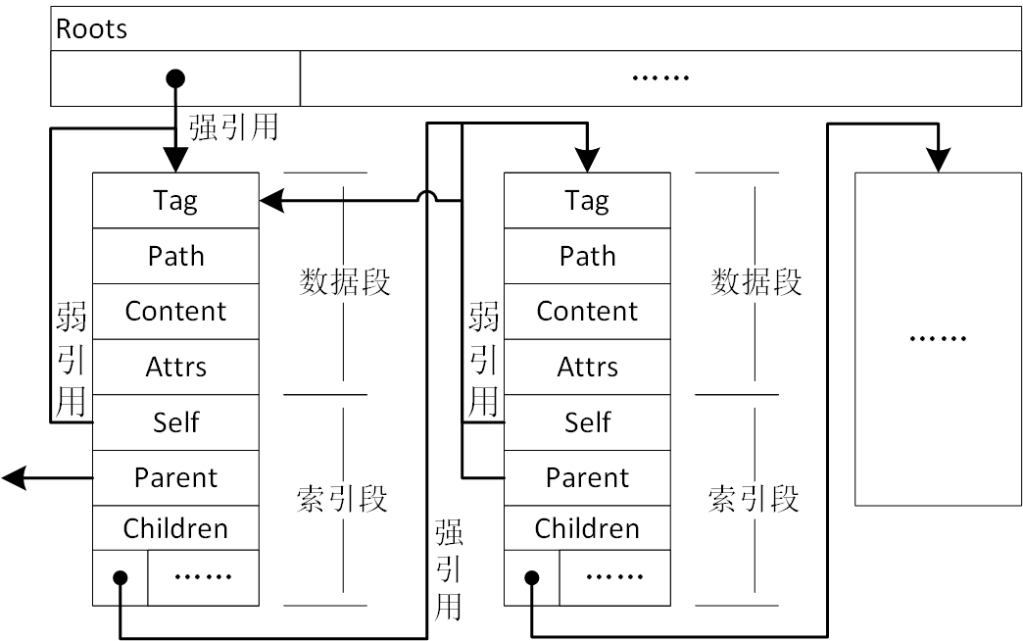
图2.1 XML内存模型
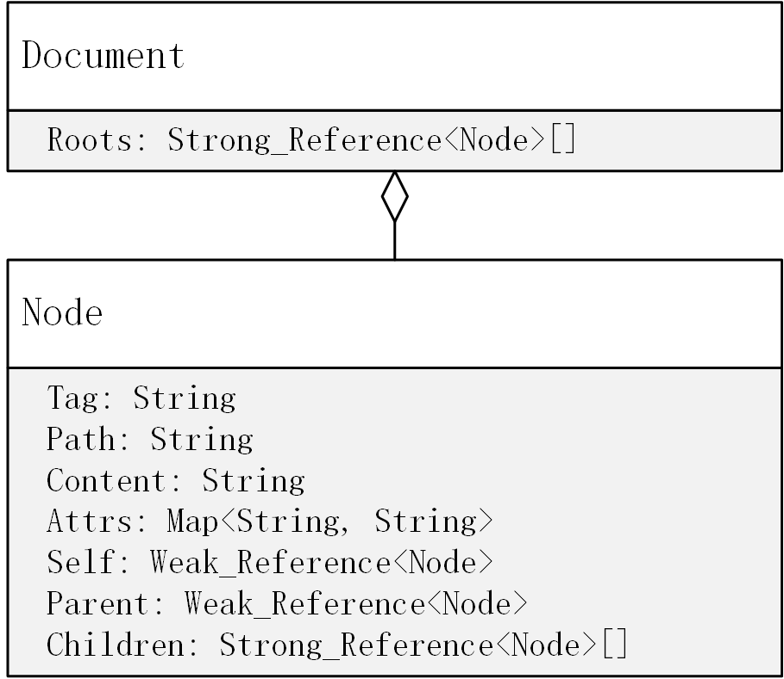
图2.2 XML内存模型类图
- XSD
XSD是使用XML Schema语言实现的用于描述XML文档结构的工具，而XML Schema语言本身是基于XML实现的，所以XSD实际上是XML的一种自描述工具。因此，XSD可以从XML分析所得，并格式化成XML，进而使用XML的解析器与格式化器完成XSD文档的读写。
XSD携带有XML文档结构所描述的数据的定义以及约束，大部分对XSD的应用的方向都是对XML文档的静态分析、校验，只有少部分将其应用于数据建模上。但是，在开源社区能找到的，将XSD应用于数据建模上的库大多数是将数据模型生成为静态类型，例如LMX¹、CodeSynthesis XSD²等，它们都是将XSD文档转写成C++的静态类代码。但在实际的数据建模应用中，数据模型应当是一个动态模型。
所以，本文基于2.3.1的XML内存模型设计并实现了一个XSD的内存模型与其配套的解析器和格式化器，第四章将重点阐述这个。
- RSA算法
RSA是一种现在仍被视为安全的公钥密码算法，它建立在“两个大素数的乘积分解困难”这一基础上。RSA数字签名是利用RSA算法对消息进行数字签名。^{[6]}
RSA数字签名基于RSA算法生成的私钥，使用RSA加密算法获取一段明文的签名数据段，然后通过私钥匹配的公钥验证原始数据与签名数据是否匹配。本文将使用Crypto++库的RSA算法工具作为RSA算法作为实现。
Crypto++库是一个跨平台的开源的C++类加密方案库，包含有大量常用的摘要算法、加密算法等算法，还有一些其它与这些算法相关的为随机数生成器、素数生成和验证、压缩算法等功能。
为了方便使用，适当地封装了Crypto++库的RSA算法工具，提供了公钥秘钥对的生成、使用RSA公钥对明文进行加密、使用RSA私钥对密文进行解密、使用RSA私钥对消息进行签名、使用RSA公钥验证消息的签名五个主要的RSA算法的应用功能的接口。
- 十进制高精度实数类
由于计算机使用二进制进行编码，所以我们常用的IEEE754标准的浮点数在十进制下并不能保证很好的精度。32位浮点数（float）能保证的精度为6位，64位浮点数（double）能绝对保证的精度为15位，而能保证的精度后面的位数是根据编译器实现决定的。所以在不同的编译环境下，如果没有做精度限制，同样的计算可能会产生不同的结果。
在性能并不存在瓶颈的下体下，为了能在使用计算机进行科学运算时有一个确定的且可拓展的精度，需要设计一组类，它们的编码是十进制且精度是可控的。
本文基于Boost.Multiprecision库，设计并实现了一个大整数类、一个静态精度的浮点数类和一个静态精度的有理数类；然后，基于该浮点数类，设计并实现了一个静态精度的对数类以及一个静态精度的幂指数类；最后，使用Boost.Variant库，基于上述几个类与数个分别表达pi、e等超越数、正无穷、负无穷、非数、空等特殊值的宏，设计并实现了一个静态精度的实数类。¹
类图如图2.3所示。
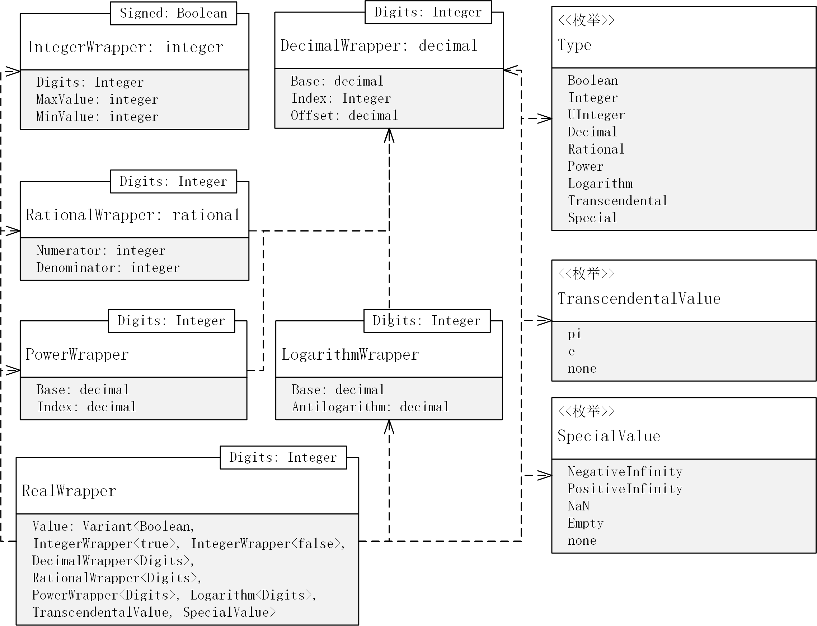
图2.3 十进制高精度实数类图
在使用这个类进行编码时，配合Boost.Preprocessor的元编程工具的循环功能，把静态精度的代码展开生成各个精度的if-else分支代码，实现动态精度的功能。
- 本章小结
本章主要介绍了本文实现CAR开发框架与可视化实验设计辅助工具时所要用到的相关技术与工具，包括Boost、Qt、Web语义化技术、RSA算法、十进制高精度实数类等。其中，需要自己提供实现的XML内存模型、十进制高精度实数类则同时给出了设计方案以及核心的定义实现代码。
第三章 CAR开发框架与可视化实验设计辅助工具的总体设计
- 系统需求
本系统需求的主要方向是为用户提供计算机辅助实验的功能，然后在其中的实验方案设计流程中加入科学的实验设计方法。以实验流程为基准，将各个流程的用户操作与其会生成的文件并列，我们可以得到如图3.1所示的功能流程图。
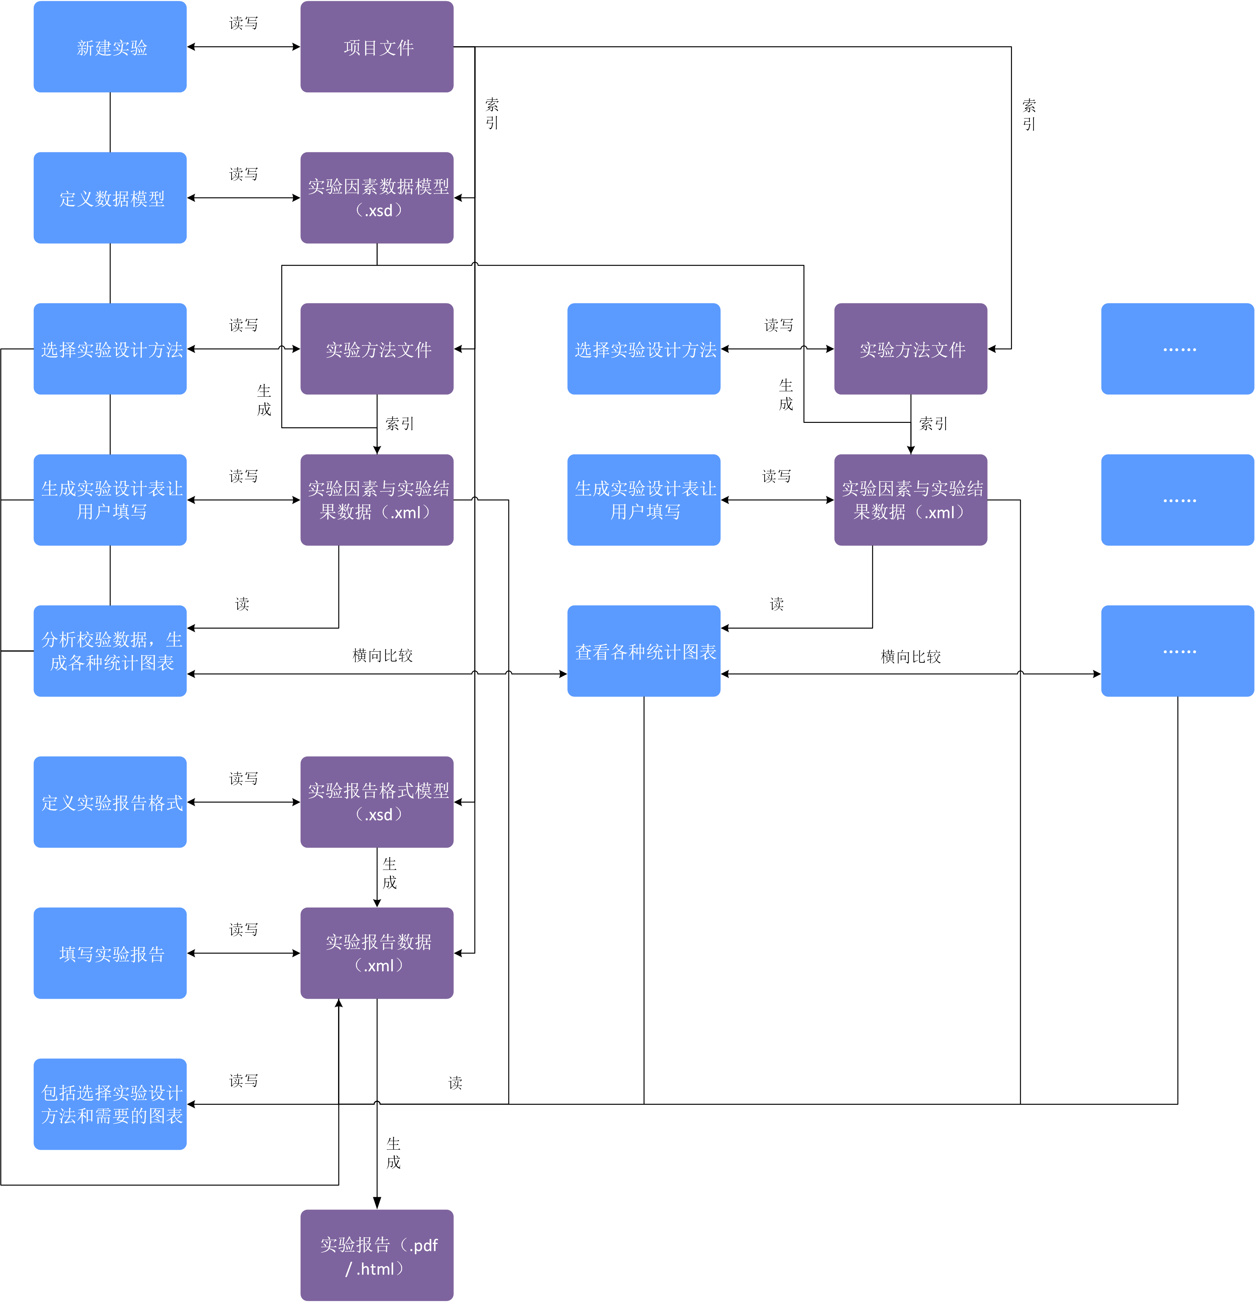
图3.1 功能流程图
其中，蓝色的是用户操作，紫色的是生成的文件。从功能流程图中，可以得到功能性需求的约束：
- 在定义数据模型流程中，显然需要系统有实现动态数据建模的功能，所以本文选用了XSD作为数据建模的核心、XML作为数据管理的核心作为解决方案。
- 在选择实验设计方法流程中，显然需要系统对实验设计方法的依赖应当依赖公有的抽象结口，而不是某个实验设计方法的具体实现。在实现上需要强制让某个实验设计方法的实现派生自公有的抽象结口类，然后通过某个标记值映射到对应的工厂方法来调取对应的实验设计方法的实现。这一点可以通过TMP的类型校验保证不符合约束的实现不能通过编译。
- 架构设计
- 软件结构设计
根据需求，本文设计的解决方案的软件结构图如图3.2所示。
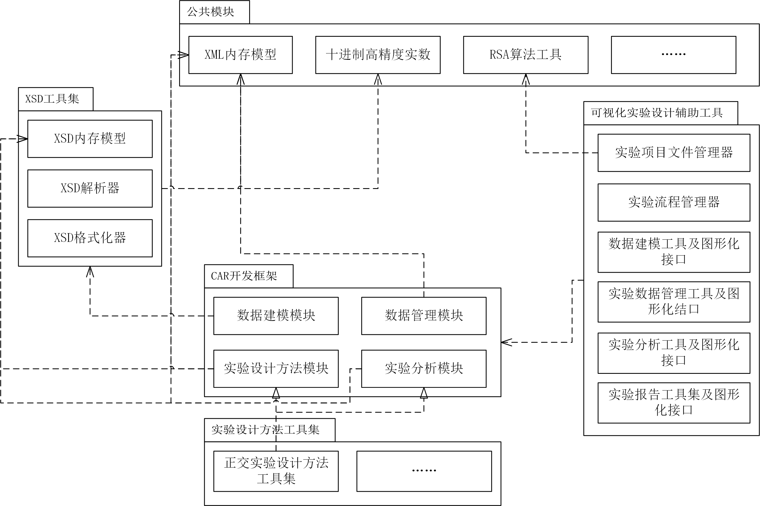
图3.2 软件结构图
这个解决方案由三大块组成：
- 公共模块与XSD工具集：为CAR开发框架和可视化实验设计辅助工具的实现提供功能性模块；
- CAR开发框架与实验设计方法工具集：提供与实验流程的业务有关的所有功能模块，并支持扩展实验设计方法。基于增量更新原则，其中实验设计方法工具集中的所有具体的实验设计方法的实现均应当提供CAR开发框架中实验设计方法模块和实验分析模块的接口实现，并在索引表上添加上自己的标记值和工厂方法；¹
- 可视化实验设计辅助工具：为CAR开发框架提供图形界面，并集成实验报告设计、实验报告填写、实验报告生成工具等的实验报告模块。
这样设计的主要目的就是将数据建模模块、数据管理模块、实验设计方法模块、实验分析模块的耦合度压在了数据耦合的级别。它们只通过传递XML内存模型或XSD内存模型来进行协作完成实验流程的任务。它们的管控则由可视化实验设计辅助工具的实验流程管理器来实现，XML内存模型和XSD内存模型以及它们的读写（IO）操作则由实验项目文件管理器来实现。
- 实验项目文件结构
按照3.1整理的功能流程图中生成的文件，本文的设计方案让实验项目文件管理器按照图3.3的目录结构组织实验项目文件。
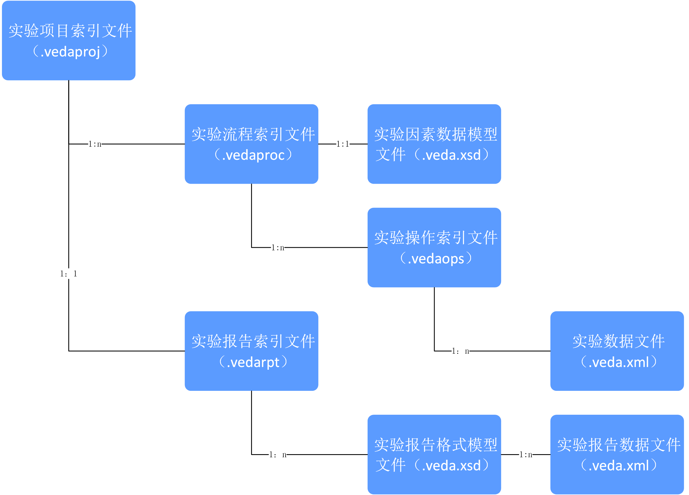
图3.3实验项目文件目录结构
其中，实验设计方法的标记值在实验批次索引文件中。
为避免用户的错误操作导致实验项目文件管理器发生错误，在索引文件与被索引文件之间有一个使用RSA算法数字签名功能进行校验的机制：基于RSA算法，项目文件和实验方法文件保有私钥、公钥以及一个随机数据块。在新建他们索引的文件时，将新建文件的文件名和数据块拼接成一个新的数据块并通过公钥加密。被索引的文件中记录有初始文件名和加密后的数据块。重新构建索引关系校验时，用私钥解密数据块，与初始文件名以及随机数据块拼接成的数据块进行比较，若相同则认为校验正确。
- 模块协作设计
模块间的协作主要发生在实验流程管理器的实现内部，对应的是实验流程的推进。在不同的实验流程中，实验流程管理器要调用不同的模块完成当前实验流程需要完成的任务。例如：在数据建模阶段，实验流程管理器需要调用数据建模模块来生成实验因素数据模型文件；在新建实验操作阶段，实验流程管理器需要调用数据建模模块生成空的实验数据文件交给数据管理工具；等。
模块协作所需要实现的功能，只需要将图3.1的用户操作展开至模块功能的粒度即可获得大概的框架。然后，根据各个模块所依赖的数据结构，将CAR开发框架各个模块与存在数据交互的可视化实验设计辅助工具的子工具根据实验流程的顺序连接起来，即可得到模块协作流程图，如图3.4所示。
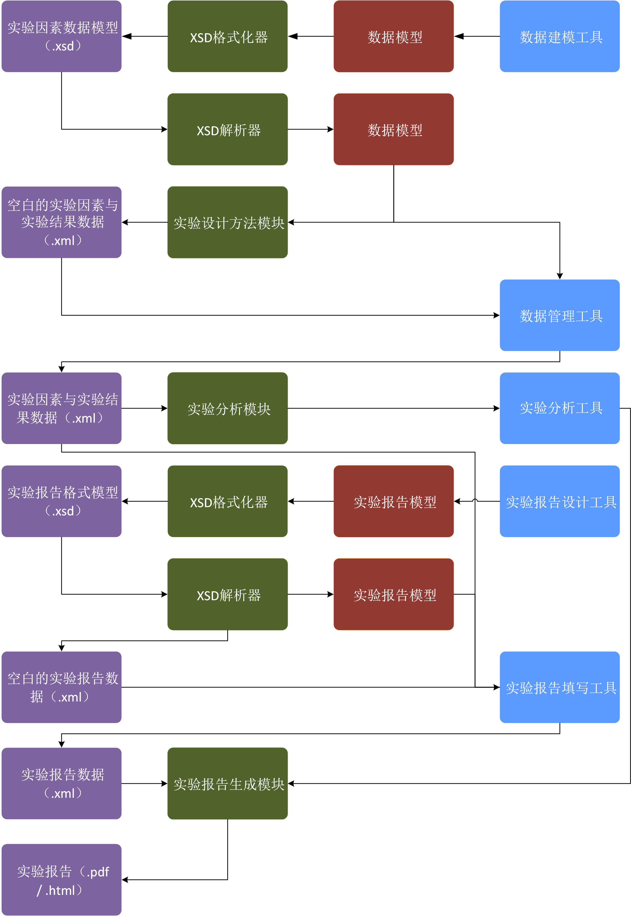
图3.4 模块协作流程图
其中，紫色的是实验项目文件，绿色的是CAR开发框架的模块，红色的是CAR开发框架与可视化实验设计辅助工具进行数据交互的数据结构 / 内存模型，蓝色的是可视化实验设计辅助工具提供给用户的子工具。
- 实验设计方法的实现约束
根据图3.4，实验设计方法模块应提供的抽象接口有：
- 判断给定的因素水平搭配是否有实现；
- 从数据模型生成空的实验因素与实验结果数据表；
实验分析模块应提供的抽象接口有：
- 判断给定的因素水平搭配是否有实现；
- 如果有实现，获取给定的因素水平搭配有实现的分析方法的标记值；
- 通过给定的标记值对应的分析方法分析给定的实验数据，并返回结果；
其类图如图3.5所示。
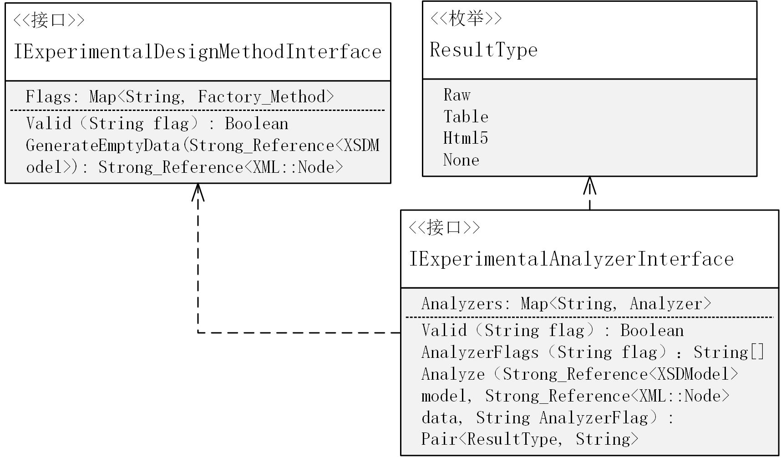
图3.5 实验设计方法模块和实验分析模块对实验设计方法的实现约束的抽象接口类图
根据本文提出的解决方案的设计，拓展实验设计方法工具集的时候，实验设计方法模块必须对实验设计方法模块和实验分析模块的抽象接口进行接口实现。并且，需要实现对应的工厂方法并增量索引表以让用户能够通过索引表找到工厂方法获取其接口类。
- 本章小结
本章首先分析了系统需求，从其功能需求中推导出了功能性需求的约束。然后给出了一个解决方案，整体的架构由三部分组成，接着重点介绍了与业务相关的两个部分的一些具体设计。最后，阐述了基于CAR开发框架实现实验设计方法的实现约束。
第四章 XSD文档的解析与格式化
- 内存模型
- XSD的内建类型
XSD从语法层面上提供了数据类型，在XSD类型系统上被称为内建类型，也称为原子类型。XSD内建类型的继承关系图如图4.1所示。
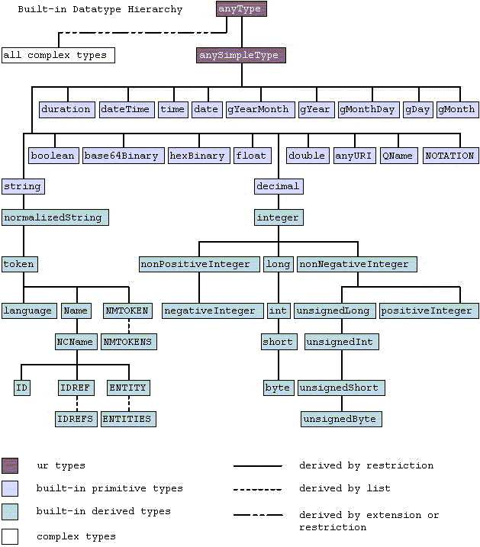
图4.1 XSD的内建类型继承关系图
在使用XSD进行数据建模时，所有类型都必须直接或间接派生于XSD内置数据类型（Base Type）。即是说，使用XSD进行数据建模是建立在XSD内置数据类型和XSD语法中关于扩展、约束内置数据类型的规则之上的。
XSD内置类型主要包括四类：
- 数据块类型：包括以十六进制保存的二进制数据类型以及以Base64编码保存的任意二进制数据类型等，将采用可变长byte数组存储；
- 日期时间类型：包括日期类型、时间类型、日期时间类型、年类型、月类型、月日类型、日类型以及时间间隔类型等，将使用由八个整型组成的结构体存储，分别表示年月日时分秒毫秒以及微秒。
- 数值类型：包括布尔类型、32位单精度浮点数类型、64位双精度浮点数类型、十进制精确小数类型、大整数类型、非正大整数类型、负大整数类型、64位有符号整数类型、32位有符号整数类型、16位有符号整数类型、8位有符号整数类型、非负大整数类型、正大整数类型、64位无符号整数类型、32位无符号整数类型、16位无符号整数类型、8位无符号整数类型等，将使用2.2.5阐述的十进制高精度实数类存储；
- 字符串类型：包括带命名空间前缀的XML标签名类型、任意字符串类型、格式化字符串类型、标记字符串类型、语言代码类型、合法的XML标签名类型、不带命名空间的合法的XML标签名类型、ID类型、ID引用类型、ID引用集合类型、外部实体类型、外部实体集合类型、合法的标记XML标签名类型、合法的标记XML标签名集合类型等，将直接使用字符串存储。
由于XSD所做的工作是定义类型，并不需要根据实际类型进行实例化。因此，每个内置类型只需要选用一种通用的存储方式，实际的内置类型种类只需要用一个枚举或者标记位记录即可。在对数据文件进行处理的时候，再根据这个枚举或标记位调取对应的实际类型的处理代码。
- XSD的简单类型
XSD的语法允许给XSD内置数据类型数据添加约束（restriction）派生成XSD简单类型（Simple Type），也允许给XSD简单类型添加约束派生成新的XSD简单类型。所以XSD的简单类型大致上分类和XSD的内置类型是一样的。
不同的是，XSD的简单类型多了一个容器类型，包括列表类型以及联合类型。它们作为容器的成员是XSD内置类型或XSD简单类型。由于在XSD内存模型中并不需要实例化实际类型，因此只需要维护一个记载着成员类型名的字符串集合即可，在实例化该容器类型时，将成员类型名的字符串集合逐个从XSD内存模型简单类型池里面拿到对应的XSD内置类型或XSD简单类型。
XSD简单类型的内存模型类图如图4.2所示。
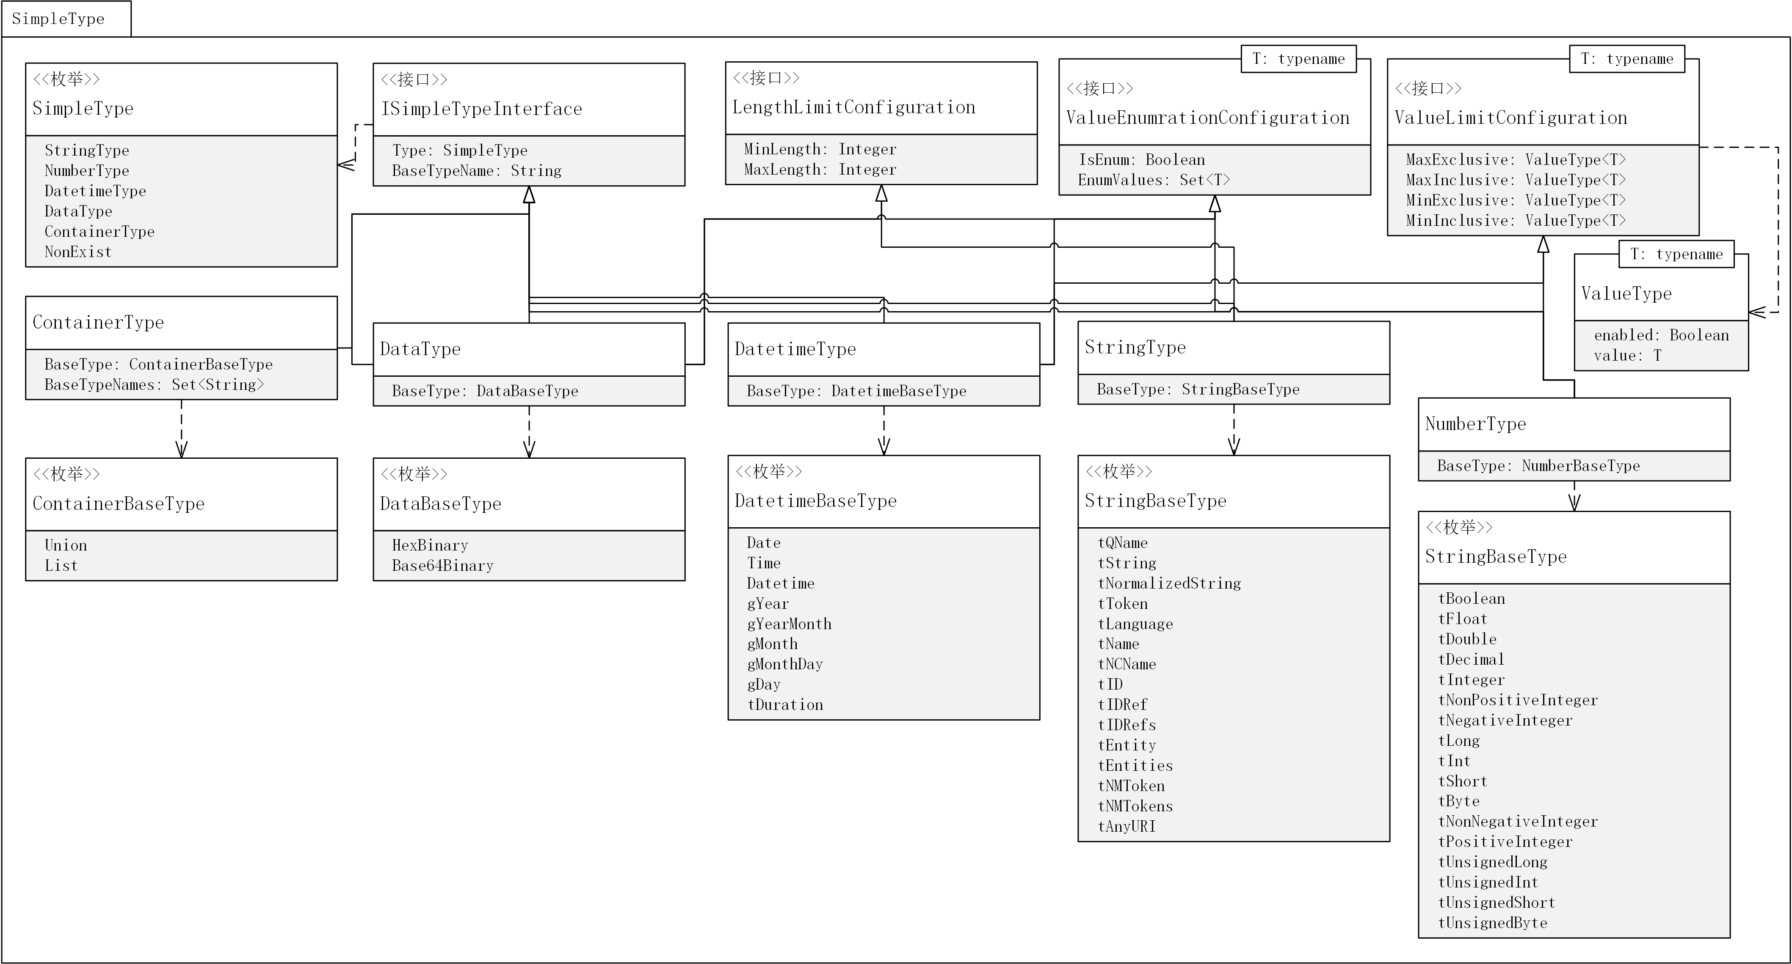
图4.2 XSD简单类型的内存模型类图
- XSD的属性
XSD的属性（Attribute）是一种实体，定义的是XML文档某个标签上的某个属性。它拥有类型，类型是一个XSD内置类型或XSD简单类型。
多个XSD属性可以组成XSD属性组（Attribute Group）。XSD属性组下各个属性名必须不同，XSD属性组下可以声明一个任意属性（Any Attribute），表明该标签上可以存在有任意个除了显示定义的属性外的任意属性。
XSD属性的内存模型类图如图4.3所示。
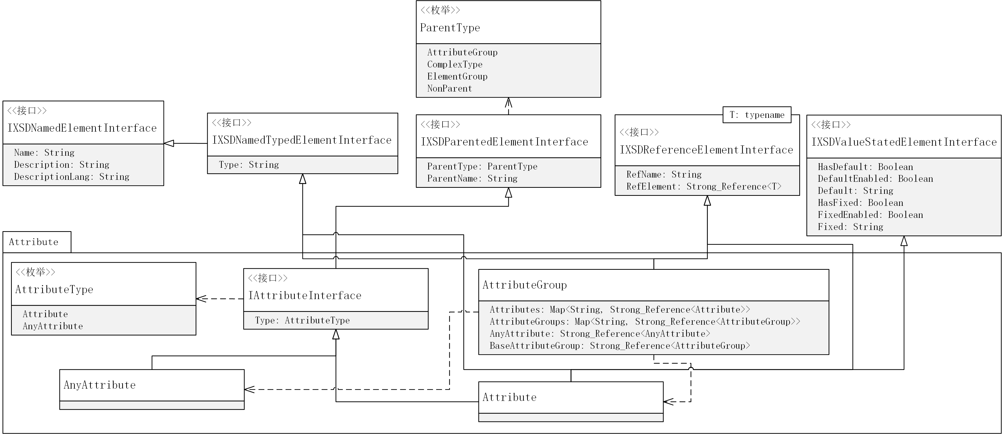
图4.3 XSD属性的内存模型类图
- XSD的复合类型和元素
XSD的元素（Element）是一种实体，定义的是XML文档的标签。它拥有类型，类型是一个XSD内置类型、XSD简单类型或XSD复合类型。
多个XSD元素可以组成XSD元素组（Element Group）。XSD元素组下可以声明若干个任意元素（Any Element），表明该标签的子标签的对应位置的标签名可以为任意值，对应的类型由标签值决定。
XSD的复合类型（Complex Type）有两种：
- 仅含文本（Simple Content）：允许从XSD内置类型、XSD简单类型添加扩展（Extension）和约束或从XSD仅含文本复合类型添加拓展或约束派生成XSD仅含文本复合类型，其中扩展只能有XSD属性、XSD属性组或任意属性。可以将其简化为一个类型为XSD内置类型或XSD简单类型的实体与一个匿名XSD属性组的组合。
- 混合内容（Complex Content）：允许从XSD内置类型、XSD简单类型、XSD仅含文本复合类型添加拓展和约束或从XSD混合内容复合类型添加拓展或约束生成XSD混合内容复合类型，其中扩展可以为XSD元素、XSD元素组、任意元素、XSD属性、XSD属性组或任意属性。可以将其简化为一个匿名XSD元素组和一个匿名XSD属性组的组合。
XSD的复合类型和元素的内存模型类图如图4.4所示。
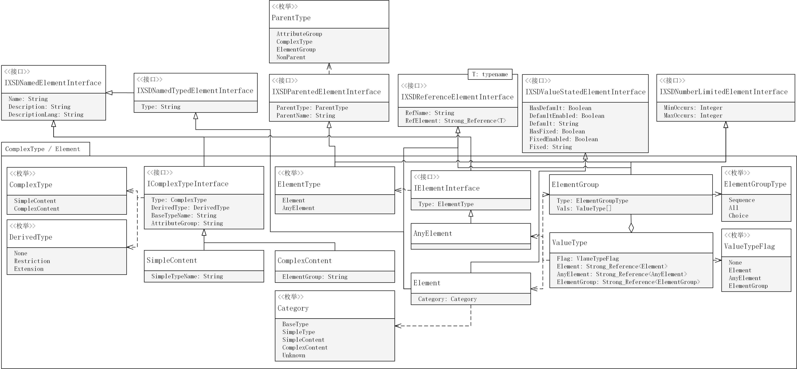
图4.4 XSD复合类型和元素的内存模型类图
- XSD内存模型
将4.1.2、4.1.3以及4.1.4中阐述的XSD简单类型的内存模型、XSD属性的内存模型以及XSD复合类型和元素的内存模型聚合在一起，即可得到XSD整体的内存模型，其类图如图4.5所示。
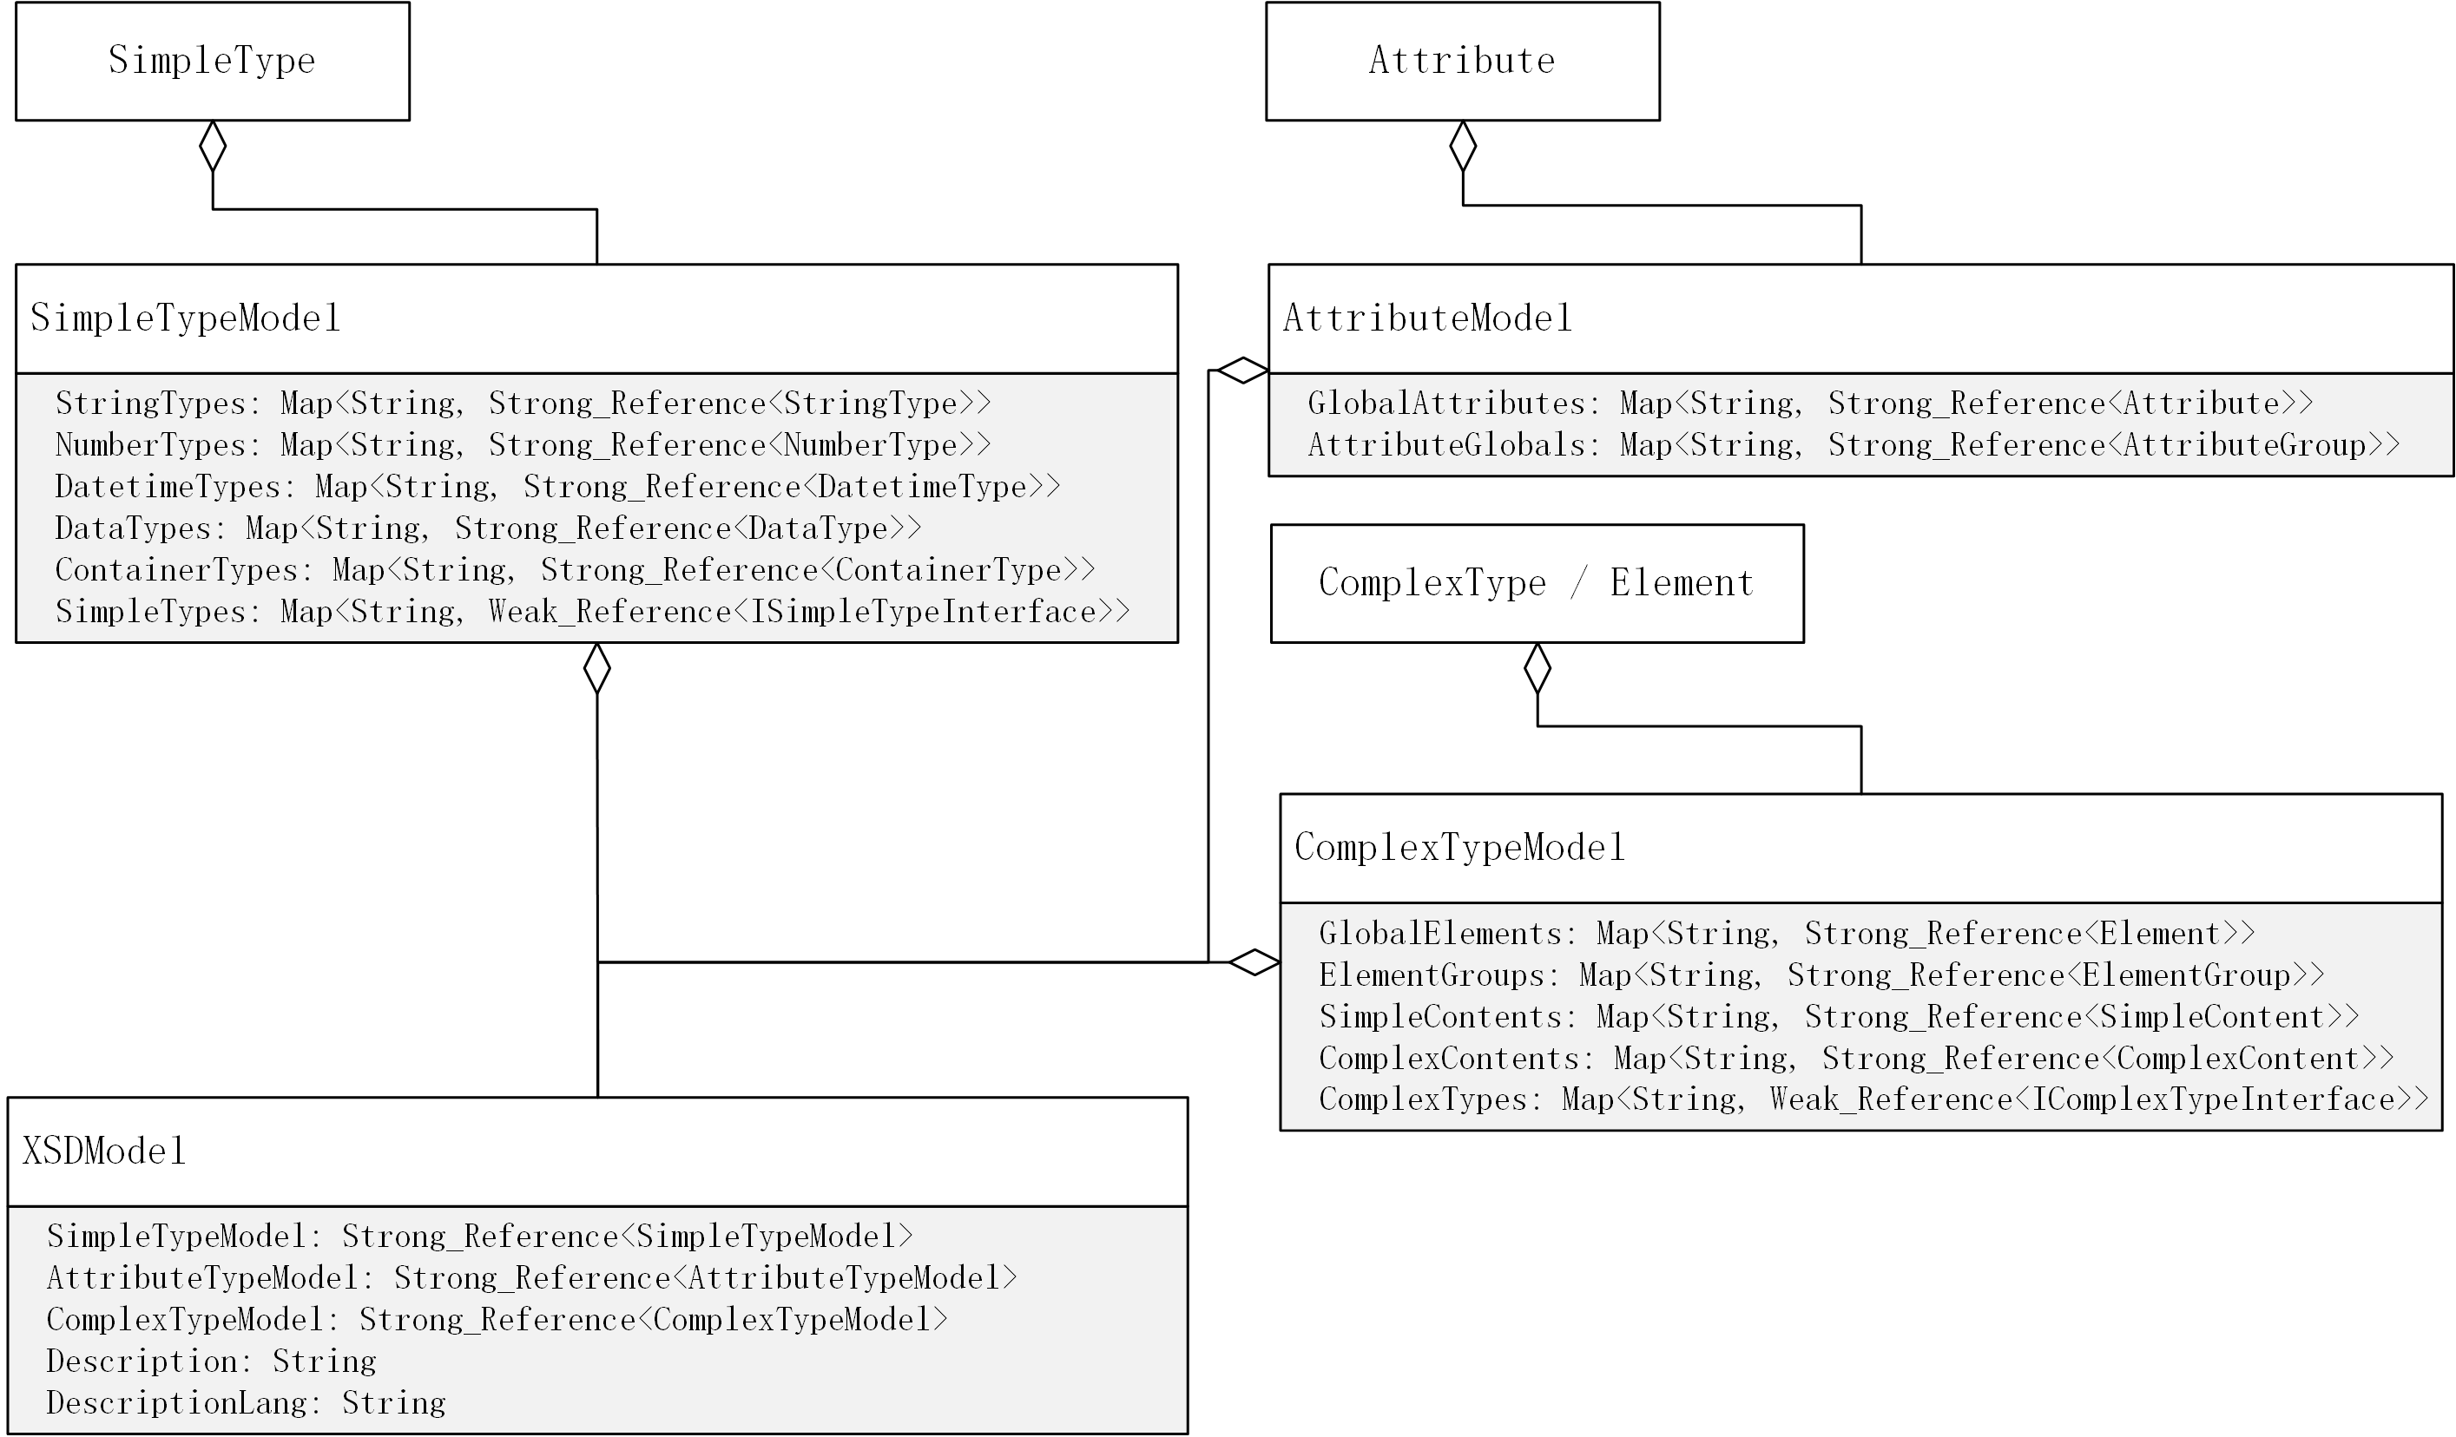
图4.5 XSD内存模型类图
- 解析器
XSD解析器的主要功能是将XML内存模型解析成XSD内存模型，其过程的本质与编译期的中间代码生成是等同的。XML内存模型等同语法树，然后只需要根据XSD内存模型构筑能遍历该语法树的迭代函数组翻译成对应的XSD类型、XSD元素或XSD属性的参数就完成了解析器的功能。
但是，由于XSD的语法中存在有依赖、引用的特性，因此，在开始对XML内存模型解析之前，应当将XSD根节点根据其与子节点所需的关键字和提供的关键字进行拓扑排序后再进行解析，以避免因为人工编辑XSD文档导致因为读入顺序变更无法找到依赖或引用的类型、属性或元素。
解析器的功能流程图如图4.6所示。
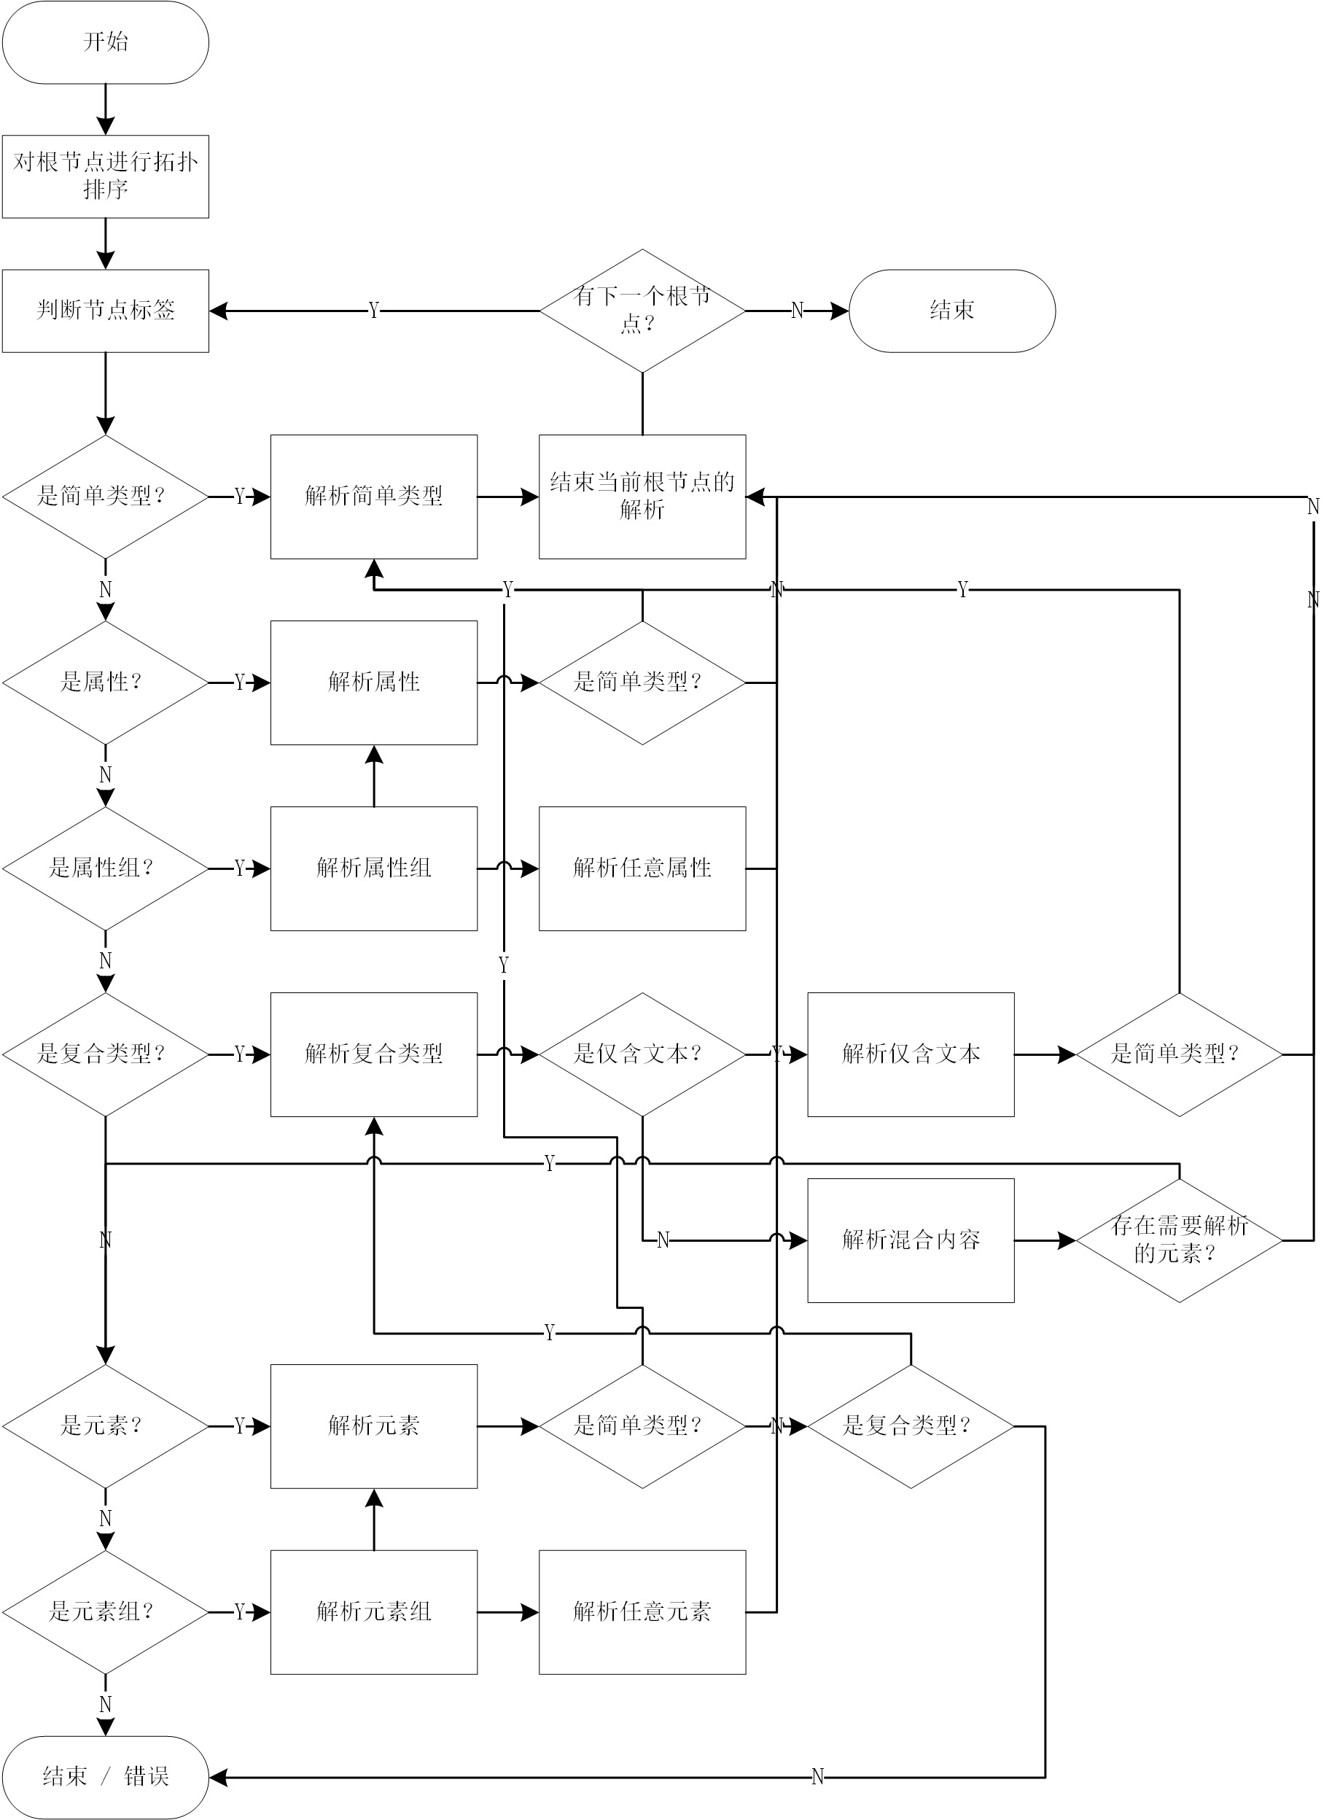
图4.6 XSD解析器的功能流程图
- 格式化器
格式化基本就是解析的逆过程。但为了令XSD文档的可读性提高，需要适当的进行匿名优化，即去除匿名的XSD类型、XSD元素或XSD属性。具体的优化方法就是在格式化时跳过匿名的XSD类型、XSD元素或XSD属性，当对其有依赖的XSD类型、XSD元素或XSD属性格式化时，直接在这个XSD类型、XSD元素或XSD属性的内部展开该匿名XSD类型、XSD元素或XSD属性。
格式化器的功能流程图如4.7所示。
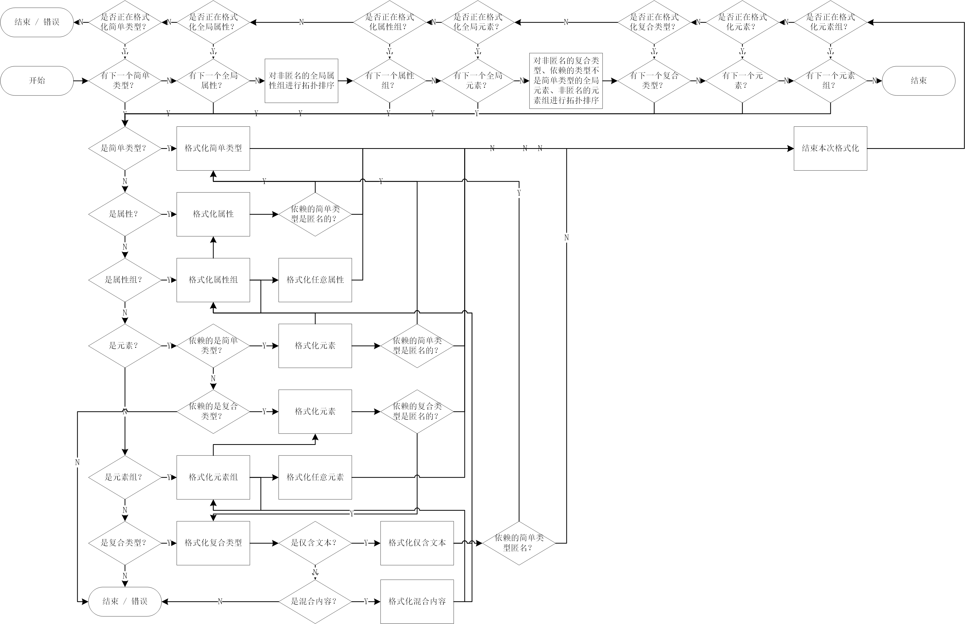
图4.7 XSD格式化器的功能流程图
- 本章小结
本章主要介绍了基于2.3.1的XML内存模型设计的XSD内存模型及其配套的解析器和格式化器的设计与实现，为CAR开发框架提供动态数据建模的功能，也是数据建模模块的核心。
第五章 CAR开发框架的实现
- 例：基于CAR开发框架实现正交方法
- 正交方法
在3.3阐述了基于CAR开发框架实现实验设计方法的实现约束，本章将以7因素2水平的正交方法为例，详细讲解XSD数据建模在实验设计上的应用以及基于CAR开发框架实现实验设计方法的具体步骤。
正交实验以概率论、数理统计和实践经验为基础，利用标准化正交表安排试验方案，并对结果进行计算分析，最终迅速找到优化方案，是一种高效处理多因素优化问题的科学计算方法。^{[7]}
正交实验的基本步骤如下：
- 明确实验目的，选定实验指标；
- 选定因素和水平；
- 选用正交表，作表头设计；
- 按方案进行实验，记录实验结果；
- 结果分析：包括极差法和方差分析法。^{[8]}
其中，参考图3.1，可以将以上步骤归类为：步骤（1）（2）是定义数据模型步骤，步骤（3）是选择实验设计方法步骤，步骤（4）是生成实验设计表让用户填写步骤，步骤（5）即分析校验数据步骤。那么，根据3.3所描述的，要实现的是步骤（3）（5），分别对应实验设计方法模块和实验分析模块。
- 对实验设计方法模块进行接口实现
用例采用7因素2水平的正交方法，则传入接口的XSD模型应当有7个实验因素，每个实验因素存在2个枚举值，且还有一个指标因素，在检查完毕后，根据正交表生成待填的实验设计表返回。
由于与主题无关，在此不赘述正交表的构建方法，直接给出用例7因素2水平正交方法对应的正交表L₈(2⁷)，图表5.1所示。

表5.1 正交表L₈(2⁷)
实验号 | 列号 |  |  |  |  |  |  | 指标
实验号 | 1 | 2 | 3 | 4 | 5 | 6 | 7 | 指标
1 | 1 | 1 | 1 | 1 | 1 | 1 | 1 | X1
2 | 1 | 1 | 1 | 2 | 2 | 2 | 2 | X2
3 | 1 | 2 | 2 | 1 | 1 | 2 | 2 | X3
4 | 1 | 2 | 2 | 2 | 2 | 1 | 1 | X4
5 | 2 | 1 | 2 | 1 | 2 | 1 | 2 | X5
6 | 2 | 1 | 2 | 2 | 1 | 2 | 1 | X6
7 | 2 | 2 | 1 | 1 | 2 | 2 | 1 | X7
8 | 2 | 2 | 1 | 2 | 1 | 1 | 2 | X8
实验号表示用户需要进行多少次的实验操作，列号表示因素，表格内的值表示该因素在该次实验中选用的水平值。
伪代码如下：
- if not 数据模型与当前实验设计方法匹配
- return empty
- end if
- 构造实验数据根节点root
- for i in (0, 实验次数 - 1)：
- 构造新的实验节点op
- for j in (0, 因素数 - 1):
- 构造新的因素节点data
- 根据数据模型中的因素j填充data
- 在data的值上填入因素j的正交表[i][j]的水平值
- 将data加入到op的子节点上
- end for
- 构造新的因素节点data
- 根据数据模型中的指标因素填充data
- 将data加入到op的子节点上
- 将op加入到root的子节点上
- end for
- return root

- 对实验分析模块进行接口实现
在不添加其它分析值的前提下，使用极差法分析7因素2水平正交方法的实验结果的格式应当如表5.2表示。
表5.2 极差法分析7因素2水平正交方法的实验结果格式
实验号 | 列号 |  |  |  |  |  |  | 指标
实验号 | 1 | 2 | 3 | 4 | 5 | 6 | 7 | 指标
1 | 1 | 1 | 1 | 1 | 1 | 1 | 1 | X1
2 | 1 | 1 | 1 | 2 | 2 | 2 | 2 | X2
3 | 1 | 2 | 2 | 1 | 1 | 2 | 2 | X3
4 | 1 | 2 | 2 | 2 | 2 | 1 | 1 | X4
5 | 2 | 1 | 2 | 1 | 2 | 1 | 2 | X5
6 | 2 | 1 | 2 | 2 | 1 | 2 | 1 | X6
7 | 2 | 2 | 1 | 1 | 2 | 2 | 1 | X7
8 | 2 | 2 | 1 | 2 | 1 | 1 | 2 | X8
I_{j} | I₁ | I₂ | I₃ | I₄ | I₅ | I₆ | I₇ | T  T
II_{j} | II₁ | II₂ | II₃ | II₄ | II₅ | II₆ | II₇ | T  T
R_{j} | R₁ | R₂ | R₃ | R₄ | R₅ | R₆ | R₇ | T  T
I_{j} | I₁ | I₂ | I₃ | I₄ | I₅ | I₆ | I₇ | T  T
II_{j} | II₁ | II₂ | II₃ | II₄ | II₅ | II₆ | II₇ | T  T
R_{j} | R₁ | R₂ | R₃ | R₄ | R₅ | R₆ | R₇ | T  T
显而易见的，使用极差法分析7因素2水平正交方法的实验结果是正交表的一个拓展表，适合的存储方式应为表格或者Html5，为了方便实现，尽量使用Html5。
伪代码如下：
- if not 数据模型与数据匹配且数据已经填写完毕
- return (None, “”)
- end if
- 将数据重构成与正交表相同格式的表table
- 计算I_{j}、II_{j}、R_{j}、I_{j}、II_{j}、R_{j}、T、T放入table对应的位置
- 将table转写成html5字符串ret
- return (Html5, ret)
根据增量更新原则以及实验分析模块接口的设计，如果要增加新的分析方法，只需要提供符合接口定义的分析函数，并在索引表上添加对应的flag值即可；如果要对某个已经存在的分析方法进行派生的话，则同样也应当视作一个新的分析方法来处理。
- 本章小结
本章简单介绍了正交试验设计，然后以7因素2水平的正交方法为例，讲解了XSD数据建模在实验设计上的应用以及基于CAR开发框架实现实验设计方法的具体步骤。
第六章 总结与展望
随着现实世界各种各样复杂产品、系统的研发，繁杂而又充满随机性的参数调整总是会耗费大量的时间和资源。使用科学的实验设计方法，配合计算机的辅助，在一定程度上能够减少这些损耗。
针对上述的这个需求，本文设计并实现了CAR开发框架与可视化实验设计辅助工具。借助XML、XSD等技术和工具，将实验流程涉及到的各个模块的耦合级别控制在了数据耦合，使实验设计辅助工具的开发和实验设计方法的开发能够从事实上实现了模块化，提供了根据实际情况，订制实验设计方法的可能性。
在已经有人研究过使用XML作为数据建模和数据管理的前提下，本文尝试使用XSD用作动态数据建模。但没有开源库能提供使用XSD进行动态数据建模的功能，本文只能从最底层开始搭建整个框架。
首先搭建XML的内存模型，搭建XSD的内存模型及其配套的解析器与格式化器，然后以此为基础开发数据建模模块和数据管理模块，是本文提出的解决方案令CAR开发框架得以实现模块化的核心设计。在此基础上，再为其实现图形界面以及一些常用的实验设计方法，完成可视化实验设计辅助工具。
但是，本文提出的解决方案并未完全将XSD数据建模的功能完全发挥出来，由于时间所限，有一些关于该解决方案优化的想法只停留了在纸面：
- 将实验设计方法模块从静态配置改为动态配置，以让用户自己选择安装自己所需的实验设计方法；
- 加强XSD数据建模的应用，提供更加复杂的数据建模接口，以适配更加复杂的实验参数；
- 设计并实现一个表达式解析的模块，以实现在现有的XSD数据模型的数值数据上表达参数间的关系，让计算机自动对直接观测值计算得到间接观测值，配合十进制高精度实数类，应当能满足绝大多数科学计算的需求；
- 设计并实现一个量纲分析的模块，以实现在现有的XSD数据模型的数值数据的单位上进行校验的功能；
- 与语义网前沿技术接轨，基于Web语义化技术更深层次的数据建模技术来重构数据建模和数据管理模块。
另外，该解决方案在架构设计上是支持不同实验流程之间的数据交互，但由于时间优先，并没有在设计上考虑这方面的需求，然而在实际使用上是存在这样的需求的。例如，在正式实验前先做一次预实验，缩小参数的取值范围，正式实验的参数取值范围理应当在工具上能从预实验获取或通过预实验直接生成正式实验的试验方案。
由于时间有限，本文只完成了最基本的框架，这些未实现的需求或锦上添花的功能都是该解决方案存在的可以进一步研究与改良的方面。
参 考 文 献
[1] 曾庆莹, 王阿川. 计算机辅助试验设计[J]. 信息技术, 2008, 32(7): 146-148.
[2] 金宁宁, 张芝永. 基于VB的正交试验设计的软件开发及应用[J]. 西华大学学报(自然科学版), 2011, 30(1):72-75.
[3] 许文腾, 卢湛夷, 曲宏宇. 基于Morris方法的仿真试验设计工具研究[J]. 系统仿真技术，2014，10(02): 171-176.
[4] Grigoris Antoniou, Paul Groth, Rinke Hoekstra et al. 语义网基础教程[M]. 第3版, 北京: 机械工业出版社, 2014.
[5] W3C. Extensible Markup Language (XML)[Z]. https://www.w3.org/XML/: W3C, 2016
[6] 顾婷婷, 李涛, 尹鹏, 等. RSA和RSA数字签名的实现[J]. 网络安全技术与应用, 2001(7):34-36.
[7] 刘瑞江, 张业旺, 闻崇炜, 等. 正交试验设计和分析方法研究[J]. 实验技术与管理, 2010, 27(9):52-55.
[8] 刘振学, 王力, 等. 实验设计与数据处理[M]. 第2版, 北京: 化学工业出版社, 2015.
致 谢

这次毕业设计可以圆满的完成，首先衷心地感谢我的指导老师康达周老师，每次跟康老师讨论问题时，他总能在我提出问题时给我指出一个清晰的思考方向，让我能够快速确立研究的方向。
同时也要感谢我的家人、同学和朋友，是他们给予的默默支持帮助我顺利地完成了毕业设计的工作。
附 录

.https://www.codalogic.com/lmx/；2.https://www.codesynthesis.com/projects/xsd/。
1.由于计算机的内存总是有限的，不可能存在无限精度的浮点数，所以使用模板元编程（Template Meta Programming，下简称TMP）的手段令这些类的静态精度不能被设置为无限大并在编译期阻止用户的代码通过编译。
1.由于时间关系，并没有实现动态配置工具集的功能，如没有特别说明，索引表均是静态索引表，下同。

